**FICHA DA SEMENTE**

**Identificação**

Nome da espécie/variedade: Tomate

Local de recolha/origem: Horta da Escola de Arga e Lima - Lanheses

**Cuidados agrícolas**

Época de sementeira: O tomate não resiste bem às geadas por isso deve ser iniciada a sementeira em local abrigado e quente entre Novembro e Março.

Época de colheita: O início da colheita depende das condições de cultivo. Geralmente a colheita dos tomates inicia-se em 7 ou 8 semanas após o plantio para espécies de pouco crescimento e de 10 a 16 semanas para espécies de grande porte.

Condições necessárias ao desenvolvimento da planta: Os tomateiros não suportam extremos de temperatura. Geralmente o tomateiro cresce melhor com temperaturas diurnas entre 20°C e 26°C, com uma variação de temperatura entre o dia e a noite. Em regiões sujeitas a geadas e a baixas temperaturas, os tomateiros costumam ser cultivados dentro de estufas.

**Utilizações**

Utilização na culinária: na preparação de refeições, em saladas e para confeção de doces e compotas.

Utilização na medicina: Além de prevenir infeções urinárias, o tomate também combate o cancro da bexiga, o do estômago e o dos intestinos. É rico em vitamina A, vitamina C, vitamina K e vitamina B6, além de magnésio, manganésio, fósforo e potássio. Este alimento também reduz a hipertensão, melhora a qualidade da epiderme e favorece a saúde da próstata.

**Imagens/fotografias/ilustrações**

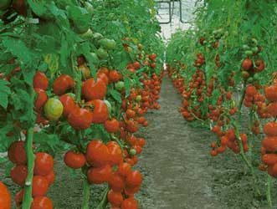

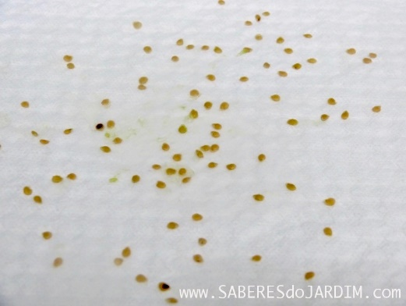

Imagem da semente Desenvolvimento da planta